Государственное бюджетное дошкольное учреждение
детский сад №52 Колпинского района Санкт-Петербурга

Творческая мастерская по изготовлению подарка
для мам к празднику «День матери»
во 2 младшей «Б» группе «Цветочек для мамочки»
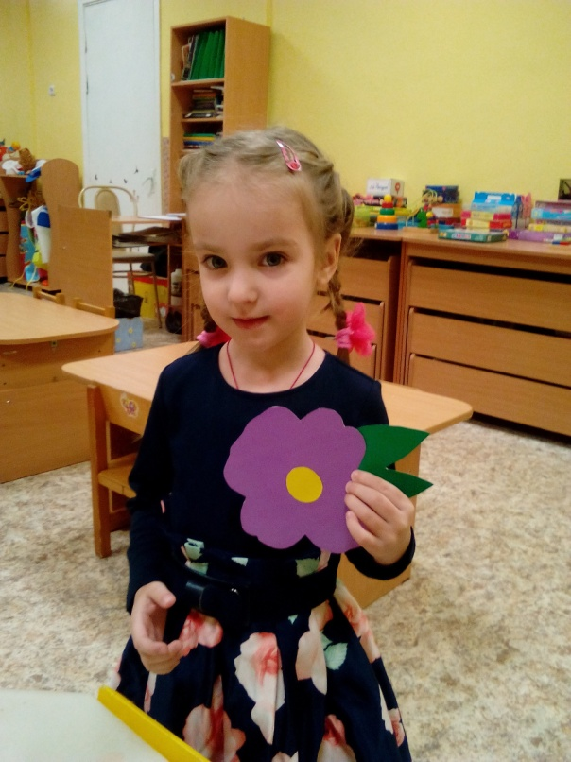

Подготовила и провела:
воспитатель Никольская Наталья Александровна

Санкт-Петербург
2015 г.

Участники: дети 3-4 лет.
Длительность: 20 минут

Цель: воспитывать уважение к маме, формировать понимание того, что мама – самый дорогой и близкий человек на свете, учить делать подарок своими руками.

Образовательная область «Познавательное развитие»
Задачи:
- Закрепление знания об элементарном строении растений (цветочек, листик).
- Способствовать развитию мелкой моторики рук.

Образовательная область «Социально-коммуникативное развитие»
Задачи:
- Способствовать формированию навыка взаимодействия со взрослым, выполняя общую творческую задачу.
- Развивать внимание у детей, способность координировать свои действия.

Образовательная область «Художественно-эстетическое развитие»
Задачи:
- Воспитывать интерес к творческому процессу.
- Содействовать развитию у детей творческого воображения.
- Формировать навык аккуратно приклеивать детали.

Предварительная работа:
Дети слушали рассказ воспитателя о празднике «День матери», разучивали стихи о мамах. Познакомились со строением цветка.

Материалы:
Заготовка цветочка, клей ПВА, кисточки, салфетки для рук, скатерть, а/запись «Мамочка».

Ход совместной деятельности:

Воспитатель: Праздничное утро
В дом стучится к нам.
Что за день чудесный – это праздник мам!

Дети читают стихи о маме.
Воспитатель показывает заготовку цветочка.

Дети рассматривают цветы. Показывают цветочки и листочки и называют, какого они цвета.

Воспитатель:
Мы долго думали, решали:
Что нашим мамам подарить?
Ведь подарок мы сказали,
Самым лучшим должен быть!
А самый лучший подарок, как известно, подарок, сделанный своими руками! Давайте сделаем своими руками для наших дорогих мамочек подарочки. Посмотрите, ребята, какие у меня цветочки, но мне кажется на них чего- то не хватает… Скажите, пожалуйста, что не хватает на этих цветчках?
-Правильно, листиков и серединки. Давайте с вами попробуем сделать красивый цветочек, как мой?
Раздадим мы всем цветочки,
Будут трудиться сыночки и дочки!

Дети вместе с воспитателем делают аппликацию.

Растут для взрослых свои цветочки.
Нас радуют сыновья и дочки!
Цветы своей жизни растите достойно,
Тогда на душе вашей будет спокойно!
С праздником мам поздравляем мы вас!
Счастья, здоровья желаем сейчас.
А теперь пойдем играть, ручки, ножки разминать!
Игровое упражнение «Цветок»
Утром рано он закрыт, Кисти рук плотно сомкнуты.
Но к полудню ближе Ладони отходят друг от друга,
подушечки больших пальцев прижаты к концам указательных, кисти рук напоминают полураскрытый бутон. Раскрывает лепестки, красоту Кисти рук у запястья соединена их вижу, ны, а пальцы плавно расходятся в разные стороны, напоминая раскрывшийся цветок.
К вечеру цветок опять закрывает Пальцы сомкнуты, образуя
венчик, закрывшийся цветок.
И теперь он будет спать Кисти рук возвращаются в ис-
ходное положение.
До утра, как птенчик. Кладут кисти рук под щеку,
имитируя сон.
Летают над цветами бабочки да жуки.
Я веселый майский жук. Сжимают кулачок. Указателъ-
Знаю все сады вокруг, ный палец и мизинец разводят
в стороны («усы»).
Над лужайками кружу, Шевелят «усами».
А зовут меня Жу-жу...
(А. Береснев)

Спасибо вам большое, ребята! Я думаю, что нашим мамам очень понравятся наши подарки!

